Муниципальное бюджетное дошкольное образовательное учреждение
Городского округа Балашиха
«Детский сад комбинированного вида №43 «Янтарный островок»

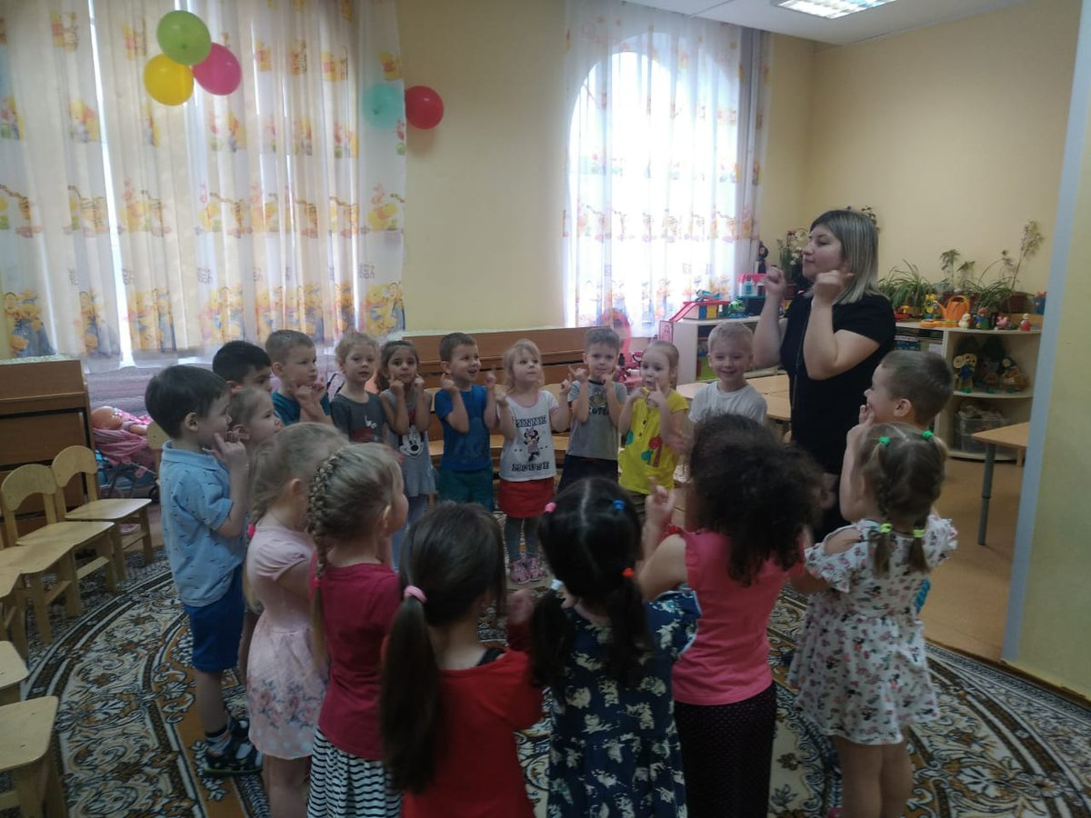

Конспект открытого занятия НОД

по развитию речи в средней группе «Урок вежливости»

Подготовила:
воспитатель Мелехина Мария Сергеевна
Дата: 02.03.2020 г.

Балашиха 2020г
Тема: «Уроки вежливости»
Цель: Углублять представление детей о доброте, и вежливости как о ценном, неотъемлемом качестве человека.
Задачи: Формировать доброжелательность, вежливость, уважение к окружающим. Развивать способность оценивать своё отношение к позитивным и негативным поступкам. Развивать связную, интонационную выразительную речь.
Предварительная работа: Беседы: “Что такое хорошо и что такое плохо”, “Вежливость в разговоре”; Чтение: Дидактические игры и упражнения “Вежливый ручеек”, “У меня зазвонил телефон”; рассматривание картин, иллюстраций.
Словарная работа: Ввести в активный словарь слова и словосочетания: хвастливый, грубый, жадный, вежливый, волшебные слова, вежливые манеры.
Оборудования: Письмо, герой- игрушка Заяц, Мультфильм «Вежливые слова».

Этапы | Содержание | Методы обучения
Вводный | Воспитатель: Ребята, с каким настроение вы пришли сегодня в сад?  Я хочу вам его еще больше поднять настроение. Закройте глаза, дети закрывают глаза, воспитатель проходит по кругу, гладит их по голове и произносит: мои детки, хорошие, красивые, ласковые…  Воспитатель: Ребята, мы с вами уже много раз говорили о вежливости, учились внимательно относится друг к другу, к взрослым.  Ребята, сегодня у нас с вами гостья, зовут ее Любовь Ефимовна и Любовь Виниаминовна.  Давайте мы с вами поприветствуем нашу гостью и покажем, как мы умеем с вами здороваться каждое утро.  Речевая гимнастика: «Приветствие»  Здравствуйте наши ручки (хлоп, хлоп, хлоп)  Здравствуйте наши ножки (топ, топ, топ)  Здравствуйте наши щёчки (плюх, плюх, плюх)  Здравствуй наш носик (би, би, би)  Здравствуй наш ротик (чмок, чмок, чмок) –воздушный поцелуй руками  Здравствуйте детки мои дорогие  Здравствуйте наша гостья дорогая. | Словесный  метод  (Беседа)  Речевая  гимнастика
Основной | Воспитатель: А знаете ребята, что сегодня произошло со мной по дороге в детский сад. Мне сорока передала для вас письмо.  Давайте, мы присядем, я вам прочитаю, что же написано в письме.  «Письмо»:  «- Здравствуйте ребята. Пишет вам сорока-белобока. В нашем волшебном лесу живет зайчик, мы не знаем, что с ним делать. Он всех обижает, не слушается старших, не знает волшебных слов, а еще он очень много хвастает. Помогите пожалуйста научить его вежливым манерам. Я хочу вас предупредить, что зайчик придет к вам в гости.»  Воспитатель: Ребята, мы поможем с Вами и с сорокой-белобокой научить зайчика хорошим манерам.  Ой и верно, кто-то стучит к нам в дверь. Пойду посмотрю.  (воспитатель возвращается с зайцем в руках)  Заяц:  Поприветствуйте меня  Я, вот какой хороший.  Умный, ловкий, смелый я  И очень уж пригожий.  Нет меня сильней в лесу  Побеждаю махом всех  Не боюсь ни волка, ни лису…  Воспитатель: Ага, убежишь со страху …  Воспитатель: Дети, вам понравилось, как Зайка нас приветствовал? Хотели бы вы иметь такого друга хвастунишку? (ответы детей). И это правильно, слушать хвастунов очень неприятно. Скромные люди и зверята не хвалятся.  Воспитатель: Зайка, ты, не только хвастунишка, а еще и не вежливый. Ты с нами даже не поздоровался. А вежливые зверята всегда здороваются.  Зайка, нам сообщили, что ты можешь быть не добрым, грубым.  - Зайка злым сегодня был: оттолкнул братишку,  И сестренке нагрубил, и уткнулся в книжку.  (Зайка отворачивается, закрывает морду книгой). Как можно назвать такого Зайку?  Правильно, грубиян.  Зайка: Ребята, я не хочу быть грубияном. Подскажите, что нужно делать?  Воспитатель: Давайте поможем Зайке, расскажем, что должен делать каждый ребёнок и зайчонок, чтобы быть вежливым.  А для это мы поиграем в игру, которая называется «Вежливо - невежливо».  Я буду называть поступки, вы - если это вежливо - похлопайте в ладоши, если плохо- потопайте ногами, будьте внимательны.  1. Поздороваться при встрече…  2. Толкнуть и не извиниться…  3. Помочь подняться, поднять упавшую вещь…  4. Отвечать грубо собеседнику…  5. Очень громко смеяться в автобусе…  6. Мусорить в разных местах…  7. Успокоить плачущего…  8. Решать спор кулаками…  9. Смеяться над недостатками других людей…  10. Помочь своему товарищу застегнуть пуговицы…  11. Приходить в детский сад опрятным и причёсанным…  12. Поблагодарить товарища за помощь…  13. Вернуть хозяину потерянную им вещь…  14. Бегать сильно по группе…  15. Помогать всем, кто просит нашей помощи…  16. Отбирать у других игрушки…  17. Радоваться за успехи других  Зайка: Я все понял. Вежливые слова и поступки нужны всегда.  Спасибо вам дети большое.  Я Вам сейчас покажу как лесные жители, знают вежливые слова. Пойдемте посмотрим. | Сюрпризный момент  словесный  Словесный  (Объяснения, задания)  практический  метод  Наглядный  (ИКТ)
Заключи-тельный | Вот и подошла к концу наша встреча. Давайте скажем зайке до свидания.  Мне хотелось бы пожелать вам и зайке добра, внимания к близким и к друзьям. | Подведение  итогов

